Приём пищи | Выход, г. | Калорийность, ккал/Дж | Цена
Завтрак
Лапша с сыром | 180/200 | 168,88/707,07 | 20-81
Чай | 180/200 | 30/125,6
Хлеб с маслом | 40/5 | 219,53/919,13
Второй завтрак
Яблоко | 100 | 147/615,46 | 7-11
Обед
Суп с клёцками | 180/200 | 139,6/584,48 | 35-17
Пюре картофельное | 100/120 | 106,97/447,86
Тефтели Ёжики | 60/20 | 164,64/689,31
Напиток из шиповника | 180/200 | 46,87/196,24
Хлеб пшеничный/ржаной | 40/50 | 117,5/491,95
Полдник
Чай | 180/200 | 30/125,6 | 3-66
Пирожок с капустой | 70 | 319,58/1335,84
Ужин
Каша гречневая | 180/200 | 175,87/736,33 | 20-95
Молоко | 180/200 | 117,3/491,11
Хлеб пшеничный | 40 | 117,5/491,95
ИТОГО |  | 1826,55/7647,4 | 87-70
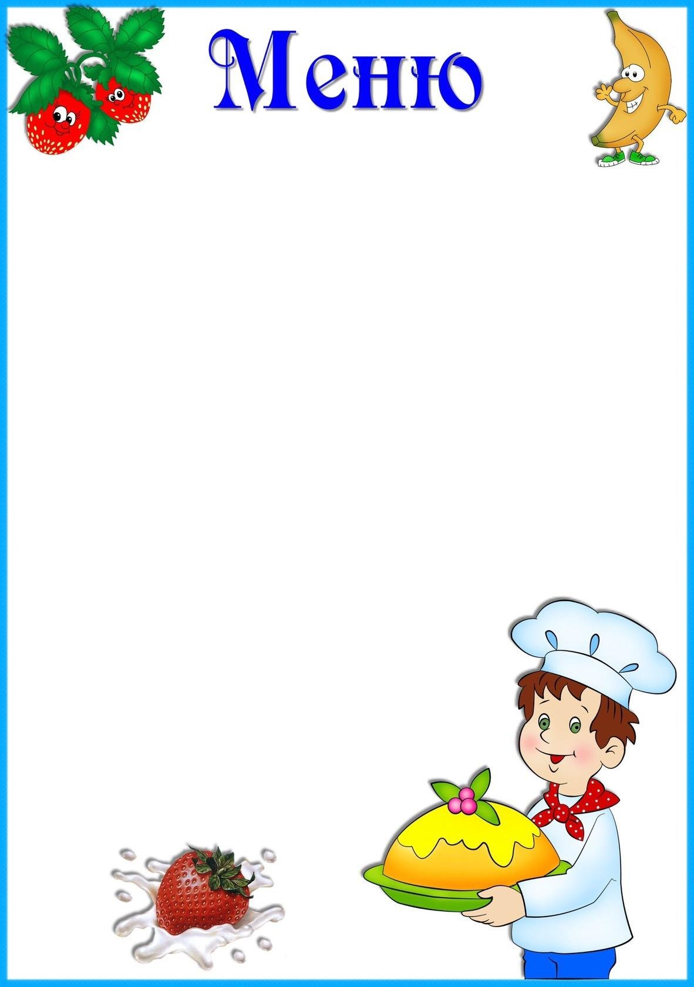

«10» октября 2022г.

